¨Año del Fomento de las Exportaciones¨

CONVENIOS FIRMADOS
2013-2018
No. | FECHA | INSTITUCIONES
2010
1 | 18 de agosto | Dirección de Comercio Exterior (DICOEX)
2013
2 | 23 de agosto | Universidad Autónoma de Santo Domingo (UASD)
2014
3 | 20 de febrero | Fundación Global Democracia y Desarrollo (Funglode)/ Instituto Global de Estudios en Ciencias Sociales (IGLOBAL).
4 | 15 de octubre | Escuela Nacional de la Judicatura (ENJ)
5 | 23 de octubre | Instituto Tecnológico de Santo Domingo (INTEC).
2015
6 | 23 de junio | Ministerio de Relaciones Exteriores (MIREX)
7 | 7 de julio | Dirección General de Impuestos Internos (DGII)
2016
8 | 31 de marzo | Instituto Nacional de Defensa de la Competencia y la Protección de la Propiedad Intelectual (INDECOPI) de Perú.
2017
Actualmente en la fecha Enero – Agosto 2018, la CDC no ha firmado nuevos Convenios de Cooperación

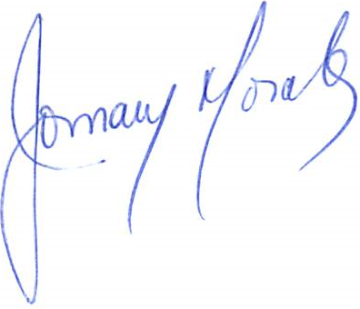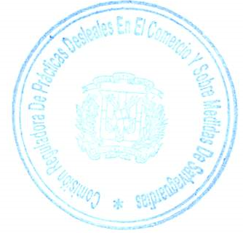
Jomary Morales

